LA NORMALISATION DU FITNESS EN FORME
Le secteur de la remise en forme n’a pas de réglementation nationale propre, mais dispose de plusieurs normes européennes, toutes disponibles dans la collection française AFNOR. Chaque projet est délivré par un organisme reconnu par l’Etat et c’est l’AFNOR – Association Française de Normalisation – qui a ce statut en France. Leur application est volontaire, contrairement à la réglementation, qui relève de la loi par exemple.
Les travaux consacrés au fitness sont suivis et élaborés par un ensemble d’acteurs au sein de la nouvelle commission « S52FI – Remise en forme ». Ils décrivent des obligations de moyens et définissent un ensemble d’exigences et de recommandations relatifs aux équipements/appareils et salles de fitness. Les normes développées permettent ainsi d’harmoniser les pratiques de ce marché.
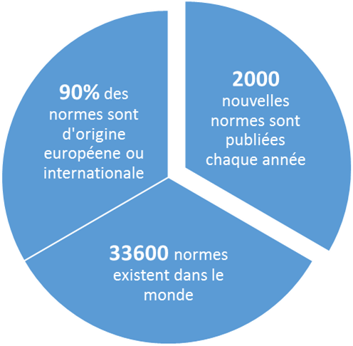
Etre conforme à une norme ne signifie pas être conforme à la loi, et réciproquement. Les entreprises, collectivités et pouvoirs publics du secteur, souhaitent au travers de la normalisation répondre à un niveau de qualité et de sécurité pour leur activité.
Dans un environnement très concurrentiel (nouvelles tendances, marques et pratiques), où le sport santé/bien-être s’inscrit au cœur des stratégies du Ministère des Sports en France, les consommateurs attendent une offre de services qualitative. L’intérêt majeur de chaque professionnel du secteur de participer à ces travaux est de faire face aux évolutions actuelles et futures.
A souligner la publication récente du projet NF EN 17229 « Club de fitness - Exigences en matière d’équipements et d’exploitation - Exigences opérationnelles et fonctionnelles »., concernant l’actualité des travaux de normalisation.
Son domaine d’application couvre l’offre des services et des activités physiques des clubs de fitness (procédures, sélections et positionnement des équipements, installations associées) pour garantir un cadre de pratique sécurisé et maîtrisé. Il exclut cependant les salles pour lesquelles les activités physiques constituent exclusivement une activité secondaire.
Elle viendra remplacer la norme expérimentale française XP S52-412 « Salles de remise en forme - Exigences de conception et de fonctionnement » (2011), à partir de septembre 2019, date de sa mise à disposition dans la boutique AFNOR. Il n’y a pas d’effet rétroactif dans son application mais chaque acteur est libre de s’y référer pour développer, améliorer ou redéfinir son offre.
A noter également la proposition d’une 2nde partie pour l’EN 17729, qui aborderait le sujet des « Fitness centres staff ». Ce nouveau projet est en cours de validation et les membres de la commission française S52FI doivent définir une position nationale commune.
Concernant les appareils d’entrainements fixes, la série de normes NF EN ISO 20957 est composée de 11 parties. Actuellement, la n°2 « Équipement d'entraînement de force » et la n°7 « Rameurs » sont révisées (publication prévue en 2020). La nouvelle partie 11 « Functional Training Jungles » est développée depuis 2016.
D’autres normes volontaires ont été publiées ou sont en développement au niveau européen :
- NF EN 16630 « Modules fixes d'entraînement physique de plein air - Exigences de sécurité et méthodes d'essai » (publiée en 2015)
- NF EN 15312 « Équipements sportifs en accès libre - Exigences, y compris de sécurité, et méthodes d'essai » (en révision depuis 2019)

« Nous posons le cadre, vous dessinez la norme à l’image de votre activité ! »

Des liens utiles pour comprendre davantage la normalisation :
Site web de l’AFNOR : www.normalisation.afnor.org
Norminfo, moteur de recherche des projets de norme : www.norminfo.afnor.org

Florent GIRAUD - Chef de projet normalisation
Département Services, Management et Consommation
| 11, rue Francis de Pressensé – 93 210 La Plaine Saint Denis
| +33 (0)1 41 62 84 59

